新人安裝指南
104ToolKit 與 Tampermonkey
整合安裝說明書
一次完成 Chrome 招募工具與多支使用者腳本的安裝、權限設定及驗證。
適用環境 | Google Chrome｜104 VIP 招募頁面
安裝內容 | 104ToolKit Chrome 擴充套件＋Tampermonkey 腳本整合包
預估時間 | 約 10–15 分鐘
文件版本 | v1.0｜2026 年 7 月

先記住最重要的差別
104ToolKit：先解壓縮，再選擇資料夾載入。
Tampermonkey 腳本包：保留 ZIP，不要解壓縮，直接從控制台匯入 ZIP。

完成後你會得到什麼
- Chrome 工具列中的「104 招募工作台」，可複製聯絡資料並匯出履歷 PDF。
- Tampermonkey 中一次安裝完成的多支 104 招募輔助腳本。
- 可分開使用，也可依實際招募流程搭配使用。

安裝前先確認：兩種套件的載入方式不同
請先確認你正在安裝的是哪一種檔案。選錯載入方式，是最常見的安裝失敗原因。
項目 | 104ToolKit | Tampermonkey 腳本整合包
收到的內容 | 104ToolKit 資料夾 | 104-Tampermonkey-腳本整合包.zip
是否解壓縮 | 要解壓縮 | 不要解壓縮
從哪裡安裝 | chrome://extensions/ | Tampermonkey 控制台
實際選擇 | 含 manifest.json 的資料夾 | 整個 ZIP 檔
主要權限 | 開發人員模式 | 允許使用者指令碼

安裝前準備
1. 使用 Google Chrome。
2. 先登入 104 VIP，確認可以正常開啟履歷頁。
3. 先停用舊版 104 Bunny、PDF Exporter 或同名 Tampermonkey 腳本，避免同一頁重複執行。
4. 確認你有權安裝 Chrome 擴充功能；公司管理設備若被限制，請聯絡 IT。

下載位置
GitHub 專案：開啟 HyEricJiang／104Extension GitHub 專案
104ToolKit 可從 repository 下載；Tampermonkey 整合包請找到 「104-Tampermonkey-腳本整合包.zip」後下載原始檔。

A｜安裝 104ToolKit Chrome 擴充套件
本段的判斷原則
Chrome 的「載入未封裝項目」只能選擇資料夾，不能選 ZIP。正確資料夾內應直接看到 manifest.json、popup.html、background.js 與 icons 資料夾。

步驟 1 下載並解壓縮
- 從 GitHub 下載整個 repository ZIP，或取得管理者提供的 104ToolKit 資料夾。
- 如果下載的是 repository ZIP，請先解壓縮。
- 進入解壓縮後的資料夾，找到名稱完全相同的「104ToolKit」。
步驟 2 開啟 Chrome 擴充功能管理頁
- 在 Chrome 網址列輸入 chrome://extensions/，按 Enter。
- 打開右上角「開發人員模式」。
- 開發人員模式必須保持開啟，未封裝的 104ToolKit 才能正常使用。
步驟 3 載入 104ToolKit 資料夾
- 點選「載入未封裝項目」。
- 選擇 104ToolKit 資料夾；不要選 repository 最外層，也不要選 ZIP。
- 載入成功後，清單中會出現「104 招募工作台」及 104 圖示。
- 點 Chrome 工具列的拼圖圖示，將「104 招募工作台」固定在工具列。
如果出現「找不到 manifest」
代表選到錯誤層級。請重新選擇「內部直接包含 manifest.json」的 104ToolKit 資料夾。

步驟 4 第一次開啟與權限確認
- 在 104 VIP 履歷頁點擊 104 圖示。
- 先確認 PDF 檔名前後綴、下載子資料夾與等待時間。
- 執行 PDF 匯出時，Chrome 可能短暫顯示除錯提示；這是使用列印功能產生 PDF 的正常現象。
- 若已安裝舊版「複製個資」或「履歷 PDF 匯出」套件，請先停用，避免同時處理同一批分頁。

B｜安裝 Tampermonkey 與開啟腳本權限
步驟 1 安裝並固定 Tampermonkey
- 從 Chrome 線上應用程式商店安裝 Tampermonkey。
- 點 Chrome 右上角拼圖圖示，將 Tampermonkey 固定在工具列。
- 點 Tampermonkey 圖示，確認狀態顯示「已啟用」。
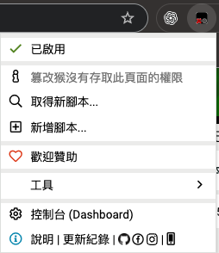
圖 1｜Tampermonkey 工具列選單：確認已啟用，並可進入控制台。
步驟 2 開啟「允許使用者指令碼」
- 在 Chrome 網址列輸入 chrome://extensions/。
- 找到 Tampermonkey，點「詳細資料」。
- 往下找到「允許使用者指令碼」，將開關打開。
- 若看不到此選項，先確認右上角「開發人員模式」已開啟，再回到 Tampermonkey 詳細資料頁。
重要
只有顯示「已啟用」還不夠。若「允許使用者指令碼」沒有打開，腳本可能已安裝但不會在 104 頁面執行。

步驟 3 避免新舊腳本重複
若先前曾逐支安裝相同腳本，請在 Tampermonkey 控制台停用或移除舊版本。同一功能同時啟用兩份，可能造成面板重複、按鈕執行兩次或頁面變慢。

C｜下載 Tampermonkey 腳本整合包 ZIP
步驟 1 在 GitHub 找到整合包
- 開啟 HyEricJiang/104Extension repository。
- 找到「104-Tampermonkey-腳本整合包.zip」。
- 進入檔案頁後，點右上方的下載原始檔圖示（Download raw file）。
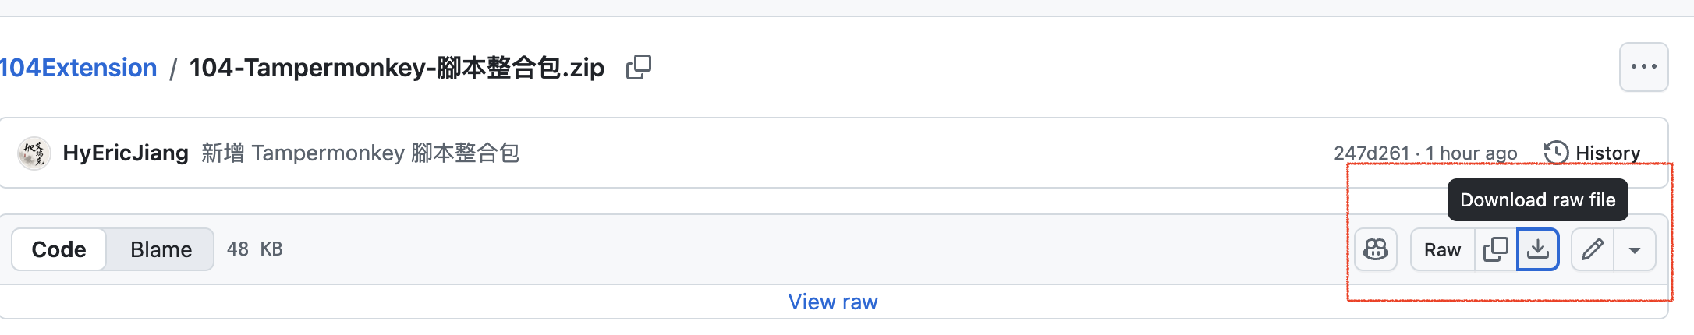
圖 2｜GitHub ZIP 檔案頁：點紅框中的下載原始檔圖示。
下載後不要解壓縮
Tampermonkey 的批次匯入功能要直接讀取 ZIP。若先解壓縮，將無法用一次操作載入整包腳本。

步驟 2 確認下載檔案
- 前往 Chrome 預設下載資料夾。
- 確認檔名結尾為 .zip。
- 若瀏覽器自動解壓縮，請保留或重新下載原始 ZIP，再進行下一步。

D｜在 Tampermonkey 一次匯入多支腳本
步驟 1 開啟控制台
- 點 Chrome 工具列上的 Tampermonkey 圖示。
- 選擇「控制台（Dashboard）」；若選單顯示「工具」，也可由工具選單進入。
- 在控制台中找到「工具／Utilities」頁面。
步驟 2 從檔案匯入 ZIP
- 找到「從檔案匯入」。
- 點「選擇檔案」。
- 選擇剛才下載的「104-Tampermonkey-腳本整合包.zip」。
- 請選整個 ZIP，不要選資料夾，也不要逐一選 .js。
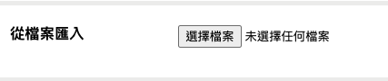
圖 3｜Tampermonkey 工具頁中的「從檔案匯入」。
步驟 3 確認腳本清單並安裝
- ZIP 讀取完成後，畫面會列出多支腳本。
- 確認需要的腳本左側都有勾選。
- 依畫面提示執行「使用者腳本安裝」或「使用者腳本更新」。
- 若已有舊版，畫面可能顯示更新而不是全新安裝，這是正常現象。

E｜確認批次匯入結果
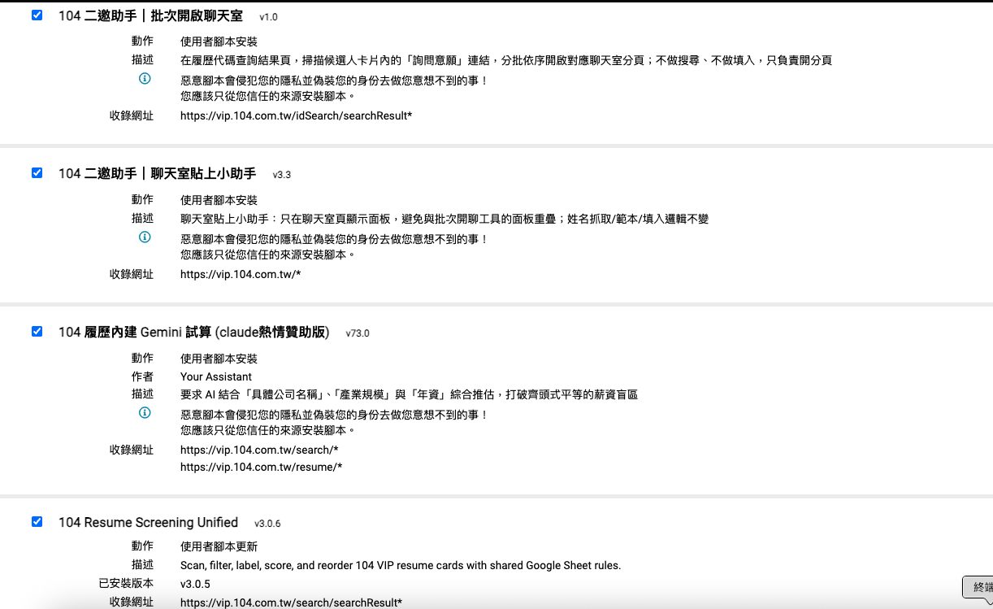
圖 4｜ZIP 匯入後的腳本清單：確認腳本已勾選且版本正確。

你應該看到的狀態
- 每支腳本左側都有藍色勾選或啟用狀態。
- 腳本名稱、版本及收錄網址符合預期。
- 沒有同名腳本同時出現兩份啟用中的版本。
- 回到 104 對應頁面並重新整理後，可以看到腳本提供的操作介面。
權限提醒
腳本會依各自的「收錄網址」在指定 104 頁面執行。如果目前頁面不在收錄範圍，腳本不會顯示，並不一定代表安裝失敗。

更新腳本整合包
- 下載最新版 ZIP，仍然不要解壓縮。
- 再次使用「從檔案匯入」選擇新版 ZIP。
- 確認畫面標示為更新，並檢查版本號。
- 更新完成後重新整理 104 頁面。

安裝完成檢查
檢查項目 | 正確狀態
Chrome 開發人員模式 | 已開啟
104ToolKit | 出現在擴充功能清單，工具列可看到 104 圖示
104ToolKit 載入位置 | 選擇含 manifest.json 的 104ToolKit 資料夾
Tampermonkey | 已啟用並固定在工具列
允許使用者指令碼 | 已開啟
腳本整合包 | 直接選 ZIP 匯入，未先解壓縮
腳本狀態 | 需要使用的腳本均已勾選啟用
舊版本 | 重複功能已停用或移除
104 頁面 | 重新整理後可以看到工具介面

常見狀況排除
狀況 | 可能原因與處理方式
Chrome 不讓我選 ZIP | 104ToolKit 必須先解壓縮，並用「載入未封裝項目」選資料夾。
顯示找不到 manifest | 選錯資料夾層級；請選內部直接包含 manifest.json 的 104ToolKit。
Tampermonkey 找不到腳本 | 確認匯入時選的是整個 ZIP，並檢查 ZIP 是否下載完整。
腳本已安裝但沒反應 | 打開「允許使用者指令碼」，確認腳本已啟用，並重新整理符合收錄網址的 104 頁面。
畫面出現兩套相同面板 | 新舊擴充套件或同名腳本同時啟用；停用舊版本後重新整理。
PDF 匯出顯示除錯提示 | 104ToolKit 使用 Chrome 列印功能產生 PDF，執行期間的提示屬正常現象。
公司電腦無法開啟開發模式 | 可能受組織政策管理，請聯絡 IT 或系統管理者協助。

需要回報時請提供
Chrome 版本、發生問題的頁面網址、擴充功能清單截圖、Tampermonkey 腳本清單截圖，以及錯誤訊息完整畫面。請避免在截圖中暴露候選人的完整個資。

資料與使用安全
- 只在公司授權的招募情境與 104 VIP 頁面使用。
- 履歷與聯絡資訊屬個人資料，請依公司規範保存、傳輸與刪除。
- 不要將含候選人個資的截圖、PDF 或試算表傳到未授權位置。
- 工具用於降低重複操作；招募判斷、聯絡與對外送出仍應由人員確認。

